***Завдання 7.1*** (№13)

Знайти індекс мінімального значення масиву. Після цього впорядкувати масив за спадання значень масиву.

#include <stdio.h>

#include <stdlib.h>

#include <time.h>

double *A(int n) {

return (double *)malloc(n*sizeof(double));

}

void am(int *a, int n) {

int i;

for(i = 0; i < n; i++){

*(a + i) = rand()%13*1.12;}}

void print(int *a, int n) {

int i;

for (i = 0; i < n; i++){

printf("%d ", *(a + i));}}

void F(int *a, int n) {

int min = 999;

int k = 0,i, t,j;

for (i = 0; i < n; i++)

{

if (*(a+i) < min)

{

min = *(a + i);

k = i;

}}

printf("\n");

printf("\nIndex of minimal element = %d",k);

for (j=0;j<n;j++){

for (i = 0; i < n-1;i++) {

if (*(a+i)<*(a+i+1)) {

t=*(a+i);

*(a+i) = *(a+i+1);

*(a+i+1)=t;

}}}

printf("\nSorted array: ");

for ( i = 0; i < n; i ++){

printf("%d ",*(a+i));}}

int main(){

int *a;

int n;

printf("Enter n = ");

scanf("%d", &n);

a = A(n);

am(a, n);

print(a, n);

F(a, n);

return 0;

}

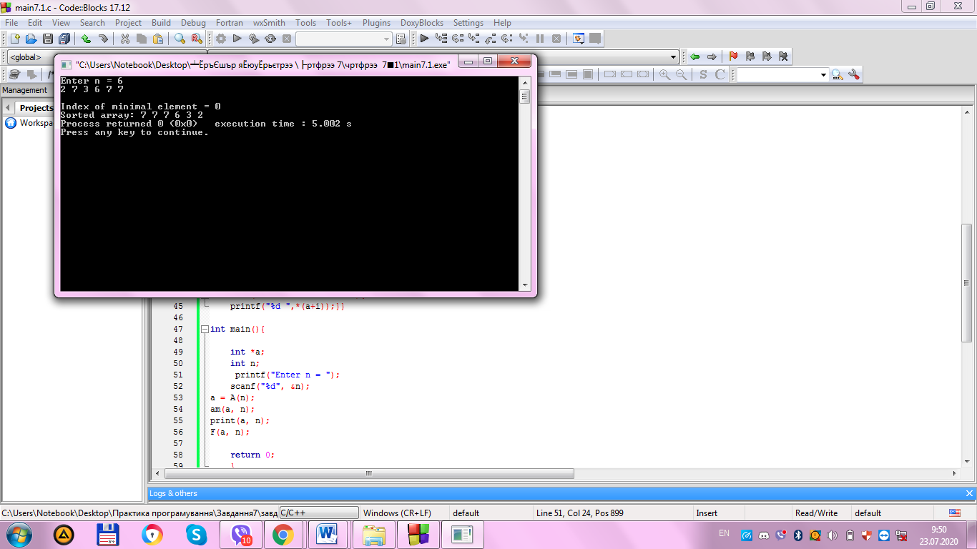

***Завдааня7.2***

Обчислити суму елементів масиву над головною діагоналлю. Визначити індекси мінімального елемента.

#include<stdio.h>

#include<stdlib.h>

double **Allocate(int m, int n)

{

double **a;

int i;

a = (double **)malloc(m*n*sizeof(double) + m*sizeof(double *));

if (a)

{

for(i = 0; i < m; i++)

a[i] = (double *)(a + m) + i*n;

return a;

}

else return NULL;

}

void Init(double **a, int m, int n)

{

int i, j;

for(i = 0; i < m; i++)

for(j = 0; j < n; j++)

a[i][j] = rand()%20-13;;

}

void Print(double **a, int m, int n)

{

int i, j;

for (i = 0; i < m; i++)

{

for (j = 0; j < n; j++)

printf("%.1f ", a[i][j]);

printf("\n");

}

}

void My_func(double **a, int m, int n) {

int i, j,k,f;

int min = 999;

for (i = 0; i < n; i++){

for (j = 0; j < n; j++){

if (a[i][j] < min)

{

min = a[i][j];

k = i;

f=j;

}}}printf("\nIndex of min value = [%d][%d]",k,f);

double sum=0;

for (i = 0; i < n; i++){

for (j = 0; j < n; j++){

if(i<j){

sum=sum + a[i][j];

}}}

printf("\nSum of elements above the main diagonal = %.2f ",sum);

}

int main()

{

double **a;

int m, n;

printf("Enter m: ");

scanf("%d", &m);

printf("Enter n: ");

scanf("%d",&n);

printf("\n ---Matrix---\n");

a = Allocate(m, n);

if (a)

{

Init(a, m, n);

Print(a, m, n);

My_func(a,m,n);

free(a);

}

return 0;

}

